MINH CHỨNG PHỤ LỤC
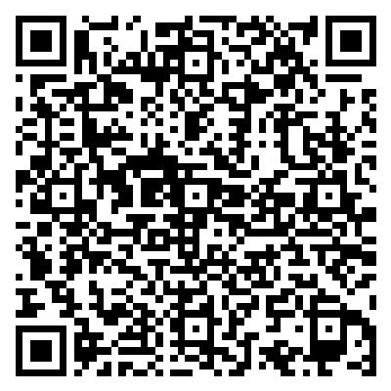

PHỤ LỤC: Đề kiểm tra (Trước & Sau tác động)
Phụ lục này được xây dựng nhằm thu thập dữ liệu khách quan minh chứng cho đề tài 'Một số giải pháp nâng cao chất lượng công tác kiểm tra nội bộ trong quản lý hoạt động nuôi dưỡng, chăm sóc và giáo dục trẻ tại trường mầm non' được triển khai tại TRƯỜNG MẦM NON HOẠ MI. Tôi thực hiện khảo sát và quan sát thực tế đối với 35 cán bộ, giáo viên, nhân viên tại 12 nhóm lớp trong suốt năm học 2025 - 2026, tập trung vào các giai đoạn chuyển đổi của chu trình PDSA. Dữ liệu trong phụ lục phục vụ cho việc đánh giá hiệu quả của các giải pháp cải tiến quy trình và nâng cao tính thực chất trong công tác quản lý.

I. THÔNG TIN CHUNG
• Người quan sát: ........................................................................
• Đối tượng quan sát: ........................................................................
• Thời gian quan sát: ........................................................................

II. NỘI DUNG CHI TIẾT
STT | Tiêu chí quan sát (Core: 4 biến) | Đạt | Chưa đạt
1 | Giáo viên chủ động thực hiện các hoạt động chuyên môn và chăm sóc trẻ theo đúng kế hoạch, không có biểu hiện làm việc đối phó khi Ban kiểm tra xuất hiện đột xuất. | ⬜ | ⬜
2 | Thành viên Ban kiểm tra sử dụng bảng kiểm định lượng để đánh giá các tiêu chí chuyên môn, đảm bảo tính khách quan và không nể nang trong việc xếp loại giáo viên. | ⬜ | ⬜
3 | Hồ sơ minh chứng của các cuộc kiểm tra được số hóa và lưu trữ trên hệ thống trực tuyến, giúp việc truy xuất và phản hồi kết quả cho giáo viên hoàn thành trong ngày. | ⬜ | ⬜
4 | Nhân viên nuôi dưỡng thực hiện đúng quy trình vệ sinh bếp ăn, lưu mẫu thực phẩm và đảm bảo định lượng khẩu phần ăn cho trẻ theo đúng thực đơn đã chiết tính. | ⬜ | ⬜

Kết quả thu thập từ phụ lục này là cơ sở thực tiễn để tôi đối chiếu, phân tích và khẳng định tính khả thi của các giải pháp đã trình bày trong Báo cáo Sáng kiến kinh nghiệm, đồng thời chứng minh sự thay đổi tích cực từ tư duy đối phó sang chủ động của đội ngũ giáo viên.

